

**Алматы қаласында көрсетілетін агроөнеркәсіптік кешен саласындағы мемлекеттік көрсетілетін қызметтер регламенттерін бекіту туралы**

***Күшін жойған***

Алматы қаласы әкімдігінің 2016 жылғы 17 қазандағы № 4/497 қаулысы. Алматы қаласы Әділет департаментінде 2016 жылғы 14 қарашада № 1327 болып тіркелді. Күші жойылды - Алматы қаласы әкімдігінің 2020 жылғы 25 қыркүйектегі № 3/391 қаулысымен

      Ескерту. Күші жойылды - Алматы қаласы әкімдігінің 25.09.2020 № 3/391 (алғаш ресми жарияланған кейін күнтізбелік он күн өткен соң қолданысқа енгізіледі) қаулысымен.

      Қазақстан Республикасының 2013 жылғы 15 сәуірдегі "Мемлекеттік көрсетілетін қызметтер туралы" Заңының 16 бабына және Қазақстан Республикасы Ауыл шаруашылығы министрінің 2015 жылғы 16 қарашадағы № 9-3/999 "Агроөнеркәсіптік кешен субъектісі инвестициялық салынымдар кезінде жұмсаған шығыстардың бір бөлігінің орнын толтыру бойынша субсидиялау" мемлекеттік көрсетілетін қызмет стандартын бекіту туралы", 2015 жылғы 16 қарашадағы № 9-3/1000 ""Агроөнеркәсіптік кешен саласындағы дайындаушы ұйымдарға есептелген қосылған құн салығы шегінде бюджетке төленген қосылған құн салығы сомасын субсидиялау" мемлекеттік көрсетілетін қызмет стандартын бекіту туралы", 2015 жылғы 16 қарашадағы № 9-3/1001 ""Агроөнеркәсіптік кешен саласындағы дайындаушы ұйымдарды аккредиттеу" мемлекеттік көрсетілетін қызмет стандартын бекіту туралы"", 2015 жылғы 23 қарашадағы № 9-1/1018 "Агроөнеркәсіптік кешен субъектілерінің қарыздарын кепілдендіру мен сақтандыру шеңберінде субсидиялау" мемлекеттік көрсетілетін қызмет стандартын бекіту туралы", 2015 жылғы 8 желтоқсандағы № 6-4/1072 "Ауыл шаруашылығы тауарын өндірушілерге су беру қызметтерінің құнын субсидиялау" мемлекеттік көрсетілетін қызмет стандартын бекіту туралы" бұйрықтарына сәйкес Алматы қаласының әкімдігі **ҚАУЛЫ ЕТЕДІ**:

      1. Қоса беріліп отырған мемлекеттік көрсетілетін қызметтер регламенттері бекітілсін:

      1) "Агроөнеркәсіптік кешен субъектісі инвестициялық салынымдар кезінде жұмсаған шығыстардың бір бөлігінің орнын толтыру бойынша субсидиялау";

      2) "Агроөнеркәсіптік кешен саласындағы дайындаушы ұйымдарға есептелген қосылған құн салығы шегінде бюджетке төленген қосылған құн салығы сомасын субсидиялау";

      3) "Агроөнеркәсіптік кешен саласындағы дайындаушы ұйымдарды аккредиттеу";

      4) "Агроөнеркәсіптік кешен субъектілерінің қарыздарын кепілдендіру мен сақтандыру шеңберінде субсидиялау";

      5) "Ауыл шаруашылығы тауарын өндірушілерге су беру қызметтерінің құнын субсидиялау";

      2. Алматы қаласы Ауыл шаруашылығы және ветеринария басқармасы осы қаулыны әділет органдарында мемлекеттік тіркеуді, оны бұқаралық ақпарат құралдарында ресми жариялауды және интернет-ресурста орналастыруды қамтамасыз етсін.

      3. Осы қаулының орындалуын бақылау Алматы қаласы әкімінің орынбасары Е. Әукеновке жүктелсін.

      4. Осы қаулы әділет органдарында мемлекеттік тіркелген күннен бастап күшіне енеді және ол алғаш ресми жарияланғаннан кейін күнтізбелік он күн өткен соң қолданысқа енгізіледі.

|  |  |
| --- | --- |
| *Алматы қаласының әкімі* | *Б. Байбек* |

|  |  |
| --- | --- |
|  | Алматы қаласы әкімдігінің 2016 жылғы 17 қазандағы № 4/497 қаулысымен бекітілді |

**"Агроөнеркәсіптік кешен субъектісі инвестициялық салынымдар кезінде**  
**жұмсаған шығыстардың бір бөлігінің орнын толтыру бойынша**  
**субсидиялау" мемлекеттік көрсетілетін қызмет регламенті**

**1. Жалпы ережелер**

      1. Осы "Агроөнеркәсіптік кешен субъектісі инвестициялық салынымдар кезінде жұмсаған шығыстардың бір бөлігінің орнын толтыру бойынша субсидиялау" мемлекеттік көрсетілетін қызмет регламенті (бұдан әрі – мемлекеттік көрсетілетін қызмет) Қазақстан Республикасы Ауыл шаруашылығы министрінің 2015 жылғы 16 қарашадағы № 9-3/999 бұйрығымен (Нормативтік құқықтық актілерді мемлекеттік тіркеу тізілімінде № 12520 болып тіркелген) бекітілген "Агроөнеркәсіптік кешен субъектісі инвестициялық салынымдар кезінде жұмсаған шығыстардың бір бөлігінің орнын толтыру бойынша субсидиялау" мемлекеттік көрсетілетін қызмет стандартының (бұдан әрі – Стандарт) негізінде әзірленген.

      "Агроөнеркәсіптік кешен субъектісі инвестициялық салынымдар кезінде жұмсаған шығыстардың бір бөлігінің орнын толтыру бойынша субсидиялау" мемлекеттік көрсетілетін қызметін Алматы қаласы, Желтоқсан көшесі, 185 мекенжайындағы 431 кабинет, телефон: 8 (727) 264-79-37 бойынша "Алматы қаласы Ауыл шаруашылығы және ветеринария басқармасы" коммуналдық мемлекеттік мекемесі арқылы Алматы қаласының әкімдігі (бұдан әрі - көрсетілетін қызметті беруші) көрсетеді.

      Өтініштерді қабылдауды және мемлекеттік қызметті көрсету нәтижелерін беруді "Қазагромаркетинг" акционерлік қоғамы (бұдан әрі – оператор) жүзеге асырады.

      Мемлекеттік көрсетілетін қызмет жеке және заңды тұлғаларға (бұдан әрі - көрсетілетін қызметті алушы) тегін көрсетіледі.

      2. Мемлекеттік қызмет көрсету нысаны – қағаз түрінде.

      3. Мемлекеттік қызмет көрсету нәтижесі – инвестициялық субсидиялау мәселелері бойынша Алматы қаласының әкімі орынбасарының төрағалығымен өткен, комиссия хатшысының қолы қойылған және мөрімен расталған комиссия отырысы хаттамасынан үзінді көшірме.

      4.Мемлекеттік қызмет нәтежесін ұсыну нысаны - қағаз түрінде.

**2. Мемлекеттік қызметті көрсету процесінде көрсетілетін қызметті берушінің**  
**құрылымдық бөлімшелерінің (қызметкерлерінің) іс-қимыл тәртібін сипаттау**

      5. Мемлекеттік қызметті көрсету бойынша рәсімді (іс-қимылды) бастауға көрсетілетін қызметті алушының белгіленген нысан бойынша (немесе сенімхат бойынша оның өкілінен) өтінішті және Стандарттың 9 тармағында көзделген құжаттарды беруі негіз болып табылады.

      6. Мемлекеттік қызметті көрсету процесінің құрамына кіретін әрбір рәсімнің (іс-қимылдың) мазмұны, оның орындалу ұзақтығы:

      1) оператор көрсетілетін қызметті алушыдан Стандарттың 9 тармағында көрсетілген құжаттарды қабылдауды жүзеге асырады және 7 (жеті) жұмыс күні ішінде тіркейді.

      Нәтижесі – құжаттарды көрсетілетін қызметті берушіге жолдайды.

      2) көрсетілетін қызметті беруші құжаттардың толықтығын қарайды, талдайды, қорытынды дайындайды және сараптамалық комиссия отырысын 10 (он) жұмыс күні ішінде шақырады.

      Нәтижесі – сараптамалық комиссияға құжаттарды жолдайды.

      3) сараптамалық комиссия келіп түскен құжаттарды қарайды, хаттамалық шешімді 10 (он) жұмыс күні ішінде дайындайды.

      Нәтижесі – хаттамалық шешім қабылдау.

      4) сараптамалық комиссия хатшысы комиссия отырысының хаттамасын әзірлейді және қол қоюға 6 (алты) жұмыс күні ішінде ұсынады.

      Нәтижесі – қол қойылған комиссия отырысының хаттамасы көрсетілетін қызметті алушыға жолданады.

      5) көрсетілетін қызметті беруші комиссия отырысы хаттамасынан үзінді көшірмесін әзірлейді және қөрсетілетін қызметті алушыға 10 (он) жұмыс күні ішінде жолдайды.

      Нәтижесі – көрсетілетін қызметті алушыға комиссия шешімі жолданады.

      7. Мемлекеттік қызметті көрсету мерзімі:

      1) құжаттар топтамасын операторға тапсырған сәттен бастап - 43 (қырық үш) жұмыс күні ішінде;

      2) құжаттар топтамасын тапсыру үшін күтудің рұқсат етілген ең ұзақ уақыты - 30 (отыз) минут;

      3) қызмет көрсетудің рұқсат етілген ең ұзақ уақыты - 60 (алпыс) минут.

**3. Мемлекеттік қызметті көрсету процесінде көрсетілетін қызметті берушінің**  
**құрылымдық бөлімшелерінің (қызметкерлер) өзара іс-қимыл тәртібін сипаттау**

      8. Мемлекеттiк қызметті көрсету процесіне қатысатын көрсетілетін қызметті берушiнiң құрылымдық бөлiмшелерінің (қызметкерлерінің) тiзбесі:

      1) оператор;

      2) көрсетілетін қызметті беруші;

      3) сараптамалық комиссия;

      4) комиссия хатшысы.

      9. Әрбір рәсімнің (іс-қимылдың) ұзақтығын көрсете отырып, құрылымдық бөлімшелер (қызметкерлер) арасындағы рәсімдердің (іс-қимылдың) реттілігін сипаттау:

      1) оператор көрсетілетін қызметті алушыдан Стандарттың 9 тармағында көрсетілген құжаттарды қабылдауды жүзеге асырады және тіркейді;

      2) көрсетілетін қызметті беруші құжаттардың толықтығын қарайды, талдайды, нысанға қарауды жүзеге асырады, қорытынды дайындайды және сараптамалық комиссия отырысын шақырады;

      3) сараптамалық комиссия келіп түскен құжаттар қарайды, хаттамалық шешім дайындайды;

      4) сараптамалық комиссия хатшысы комиссия отырысының хаттамасын әзірлейді және қол қоюға енгізеді;

      5) көрсетілетін қызметті беруші комиссия отырысы хаттамасынан үзінді көшірмесін әзірлейді және қызметті алушыға жолдайды.

      10. Көрсетілетін қызметті беруші құжат қабылдауды және мемлекеттік қызметті көрсету нәтежесін беруді – Қазақстан Республикасының еңбек заңнамасына сәйкес демалыс және мереке күндерін қоспағанда, дүйсенбі – жұма аралығында, сағат 13.00-ден 14.00-ға дейінгі түскі үзіліспен, сағат 9.00-ден 18.00-ға дейін жүзеге асырады.

      11. Мемлекеттік қызмет алдын ала жазылусыз және жеделдетілген қызмет көрсетусіз кезек күту тәртібімен көрсетіледі.

      12. Мемлекеттік қызмет көрсету процесінде рәсімдердің (іс-қимылдардың) реттілігін, көрсетілетін қызметті берушінің құрылымдық бөлімшелерінің (қызметкерлерінің) өзара іс-қимылдарының толық сипаттамасы осы Регламенттің қосымшасына сәйкес мемлекеттік қызмет көрсетудің бизнес-процестерінің анықтамалығында көрсетіледі.

|  |  |
| --- | --- |
|  | "Агроөнеркәсіптік кешен субьектісі инвестициялық салынымдар кезінде жұмсаған шығыстардың бір бөлігінің орнын толтыру бойынша субсидиялау" мемлекеттік көрсетілетін қызмет регламентіне қосымша |

**"Агроөнеркәсіптік кешен субъектісі инвестициялық салынымдар кезінде**  
**жұмсаған шығыстардың бір бөлігінің орнын толтыру бойынша субсидиялау"**  
**мемлекеттік қызмет көрсетудің бизнес-процестерінің анықтамалығы**

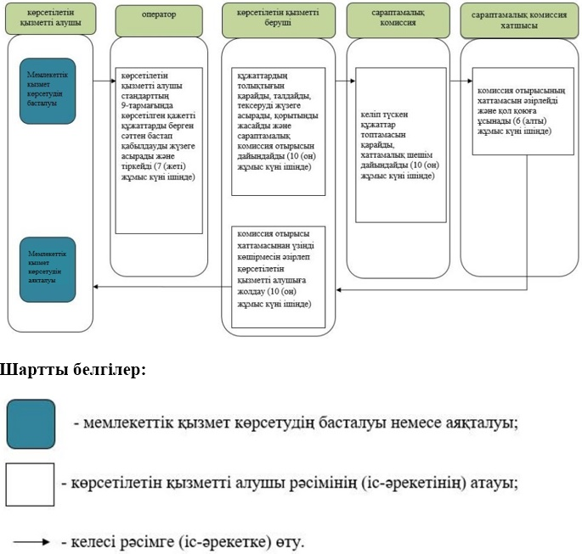

|  |  |
| --- | --- |
|  | Алматы қаласы әкімдігінің 2016 жылғы 17 қазандағы № 4/497 қаулысымен бекітілді |

**"Агроөнеркәсіптік кешен саласындағы дайындаушы ұйымдарға**  
**есептелген қосылған құн салығы шегінде бюджетке төленген қосылған құн**  
**салығы сомасын субсидиялау" мемлекеттік көрсетілетін қызмет регламенті**

**1. Жалпы ережелер**

      1. Осы "Агроөнеркәсіптік кешен саласындағы дайындаушы ұйымдарға есептелген қосылған құн салығы шегінде бюджетке төленген қосылған құн салығы сомасын субсидиялау" мемлекеттік көрсетілетін қызмет регламенті (бұдан әрі – мемлекеттік көрсетілетін қызмет) Қазақстан Республикасы Ауыл шаруашылығы министрінің 2015 жылғы 16 қарашадағы № 9-3/1000 бұйрығымен (Нормативтік құқықтық актілерді мемлекеттік тіркеу тізілімінде № 12437 болып тіркелген) бекітілген "Агроөнеркәсіптік кешен саласындағы дайындаушы ұйымдарға есептелген қосылған құн салығы шегінде бюджетке төленген қосылған құн салығы сомасын субсидиялау" мемлекеттік көрсетілетін қызмет стандартының (бұдан әрі – Стандарт) негізінде әзірленген.

      "Агроөнеркәсіптік кешен саласындағы дайындаушы ұйымдарға есептелген қосылған құн салығы шегінде бюджетке төленген қосылған құн салығы сомасын субсидиялау" мемлекеттік көрсетілетін қызметін Алматы қаласы, Желтоқсан көшесі, 185, 15 кабинет, телефон: 8 (727) 264-74-03, 264-79-37 мекенжайы бойынша "Алматы қаласы Ауыл шаруашылығы және ветеринария басқармасы" коммуналдық мемлекеттік мекемесі арқылы Алматы қаласының әкімдігі (бұдан әрі - көрсетілетін қызметті беруші) көрсетеді.

      Өтініштерді қабылдауды және мемлекеттік қызмет көрсету нәтижелерін беру көрсетілетін қызметті берушінің кеңсесі арқылы жүзеге асырылады.

      Мемлекеттік қызмет заңды тұлғаларға тегін көрсетіледі.

      2. Мемлекеттік қызмет көрсету нысаны – қағаз түрінде.

      3. Мемлекеттік қызмет көрсету нәтижесі – субсидиялар төлеу туралы шешім басқарма басшысының немесе оны алмастырушы адамның бұйрығымен ресімделеді.

      4. Мемлекеттік қызметтің нәтижесін ұсыну нысаны: қағаз түрінде.

**2. Мемлекеттік қызмет көрсету процесінде көрсетілетін қызметті**  
**берушінің құрылымдық бөлімшелерінің (қызметкерлерінің)**  
**іс-қимыл тәртібін сипаттау**

      5. Мемлекеттік қызмет көрсету бойынша рәсімді (іс-қимылды) бастауға көрсетілетін қызметті берушінің көрсетілетін қызметті алушыдан (немесе сенімхат бойынша оның өкілінен) өтінішті және Стандарттың 9 тармағымен көзделген мемлекеттік қызметті көрсету үшін қажетті құжаттарды алуы негіз болып табылады.

      6. Мемлекеттік қызмет көрсету процесінің құрамына кіретін әрбір рәсімнің (іс-қимылдың) мазмұны және нәтижесі:

      1) көрсетілетін қызметті берушінің қызметкері көрсетілетін қызметті алушы ұсынған құжаттардың топтамасын қабылдауды, оларды тіркеуді жүзеге асырады, көрсетілетін қызметті беруші егер Қазақстан Республикасының заңдарында өзгеше көзделмесе, мемлекеттік қызметтер көрсету кезінде ақпараттық жүйелерде қамтылған, заңмен қорғалатын құпияны құрайтын мәліметтерді пайдалануға көрсетілетін қызметті алушының жазбаша келісімін алады және құжаттар топтамасын қабылдағаны туралы қолхат береді.

      Нәтиже - құжаттар топтамасын қабылдағаны туралы қолхат беру және көрсетілетін қызметті берушінің басшысына жіберу;

      2) көрсетілетін қызметті берушінің басшысы көрсетілетін қызметті берушінің жауапты орындаушысын анықтайды, тиісті қолын қояды.

      Нәтиже - көрсетілетін қызметті беруші басшысының қолы;

      3) көрсетілетін қызметті берушінің жауапты орындаушысы құжаттар топтамасын зерделейді, мемлекеттік қызмет көрсету нәтижесінің жобасын дайындайды.

      Нәтиже - мемлекеттік қызмет көрсету нәтижесінің жобасы;

      4) көрсетілетін қызметті берушінің басшысы мемлекеттік қызмет көрсету нәтижесінің жобасына қол қояды.

      Нәтиже - мемлекеттік қызмет көрсетудің қол қойылған нәтижесі;

      5) көрсетілетін қызметті берушінің қызметкері мемлекеттік қызмет көрсету нәтижесін береді.

      Нәтиже - көрсетілетін қызметті алушыға берілген мемлекеттік қызмет көрсету нәтижесі және көрсетілетін қызметті алушының мемлекеттік қызмет көрсету нәтижесін алғандығы туралы қолхаты.

      7. Мемлекеттік қызметті көрсету мерзімі:

      1) көрсетілетін қызметті берушіге құжаттар топтамасы тапсырылған сәттен бастап – 9 (тоғыз) жұмыс күн;

      2) құжаттар топтамасын тапсыру үшін күтудің рұқсат етілген ең ұзақ уақыты – 30 (отыз) минут;

      3) қызмет көрсетудің рұқсат етілген ең ұзақ уақыты – 30 (отыз) минут;

**3. Мемлекеттік қызмет көрсету процесінде көрсетілетін қызметті берушінің**  
**құрылымдық бөлімшелерінің (қызметкерлерінің) өзара іс-қимыл тәртібін сипаттау**

      8. Мемлекеттік қызмет көрсету процесіне қатысатын көрсетілетін қызметті берушінің құрылымдық бөлімшелерінің (қызметкерлерінің) тізбесі:

      1) көрсетілетін қызметті берушінің кеңсе қызметкері;

      2) көрсетілетін қызметті берушінің жауапты орындаушысы;

      3) көрсетілетін қызметті берушінің басшысы;

      4) көрсетілетін қызметті берушінің бухгалтерлік есеп бөлімінің басшысы.

      9. Көрсетілетін қызметті берушінің құрылымдық бөлімшелері (қызметкерлері) арасындағы рәсімдердің (іс-қимылдар) реттілігінің сипаттамасы, ұзақтығы – 9 (тоғыз) жұмыс күн;

      1) көрсетілетін қызметті берушінің кеңсе қызметкері өтініш және мемлекеттік қызмет көрсету үшін қажетті құжаттар келіп түскеннен кейін көрсетілетін қызметті берушінің Бірыңғай электрондық құжат айналымы жүйесінде тіркейді, Стандарттың 4 тармағында белгіленген мерзімге сәйкес бақылауға қояды және көрсетілетін қызметті берушінің басшысына қарауға береді – 30 (отыз) минут;

      2) көрсетілетін қызметті берушінің басшысы көрсетілетін қызметті берушінің жауапты орындаушысын анықтайды және орындау үшін жауапты орындаушыға құжаттарды береді – 30 (отыз) минут;

      3) көрсетілетін қызметті берушінің жауапты орындаушысы құжаттар топтамасын зерделейді, мемлекеттік қызмет көрсету нәтижесінің жобасын дайындайды және көрсетілетін қызметті берушінің басшысына шешім қабылдау үшін жібереді – 4 (төрт) жұмыс күні;

      4) көрсетілетін қызметті берушінің басшысы мемлекеттік қызмет көрсету нәтижесінің жобасына қол қою туралы шешім қабылдайды және мемлекеттік қызмет көрсетудің нәтижесін көрсетілетін қызметті берушінің қызметкеріне береді -1 (бір) жұмыс күні;

      5) көрсетілетін қызметті берушінің қызметкері көрсетілетін қызметті алушыға мемлекеттік қызмет көрсету нәтижесін береді – 30 (отыз) минут.

      10. Құжаттарды қабылдау және мемлекеттік қызмет көрсету нәтижесін беруді көрсетілетін қызметті беруші Қазақстан Республикасының еңбек заңнамасына сәйкес демалыс және мереке күндерін қоспағанда, дүйсенбіден бастап жұмаға дейінгі аралықта, сағат 13.00-ден 14.00-ге дейінгі түскі үзіліспен, сағат 9.00-ден 18.00-ге дейін жүзеге асырады.

      11. Мемлекеттік қызмет алдын ала жазылусыз және жеделдетіп қызмет көрсетусіз кезек тәртібімен көрсетіледі.

      12. Мемлекеттік қызметті көрсетудің мерзімі Стандарттың 4 тармағымен белгіленген.

      13. Мемлекеттік қызметті көрсету процесінде көрсетілетін қызметті берушінің құрылымдық бөлімшелерінің (қызметкерлерінің) арасындағы рәсімдердің (іс-қимылдар) реттілігінің толық сипаттамасы осы Регламенттің қосымшасына сәйкес мемлекеттік қызметті көрсетудің бизнес–процестерінің анықтамалығында көрсетілген.

|  |  |
| --- | --- |
|  | "Агроөнеркәсіптік кешен саласындағы дайындаушы ұйымдарға есептелген қосылған құн салығы шегінде бюджетке төленген қосылған құн салығы сомасын субсидиялау" мемлекеттік көрсетілетін қызмет регламентіне қосымша |

**"Агроөнеркәсіптік кешен саласындағы дайындаушы ұйымдарға есептелген**  
**қосылған құн салығы шегінде бюджетке төленген қосылған құн салығы**  
**сомасын субсидиялау" мемлекеттік қызметті көрсетудің бизнес-процестерінің**  
**анықтамалығы**

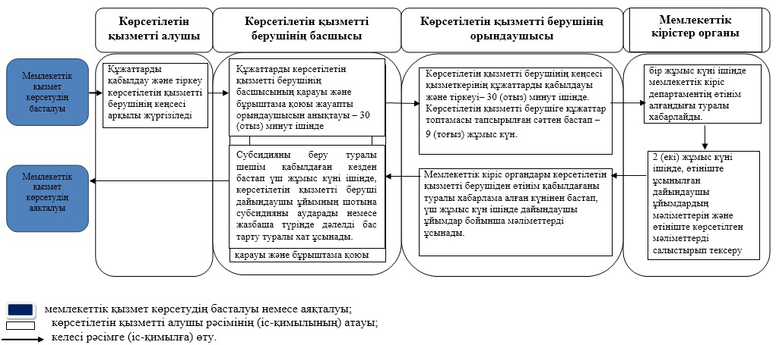

|  |  |
| --- | --- |
|  | Алматы қаласы әкімдігінің 2016 жылғы 17 қазандағы № 4/497 қаулысымен бекітілді |

**"Агроөнеркәсіптік кешен саласындағы дайындаушы ұйымдарды**  
**аккредиттеу" мемлекеттік көрсетілетін қызмет регламенті**

**1. Жалпы ережелер**

      1. Осы "Агроөнеркәсіптік кешен саласындағы дайындаушы ұйымдарды аккредиттеу" мемлекеттік көрсетілетін қызмет регламенті (бұдан әрі –мемлекеттік көрсетілетін қызмет) Қазақстан Республикасы Ауыл шаруашылығы министрінің 2015 жылғы 16 қарашадағы № 9-3/1001 бұйрығымен (Нормативтік құқықтық актілерді мемлекеттік тіркеу тізілімінде № 12439 болып тіркелген) бекітілген "Агроөнеркәсіптік кешен саласындағы дайындаушы ұйымдарды аккредиттеу" мемлекеттік көрсетілетін қызмет стандартының (бұдан әрі – Стандарт) негізінде әзірленген.

      "Агроөнеркәсіптік кешен саласындағы дайындаушы ұйымдарды аккредиттеу" мемлекеттік көрсетілетін қызметін Алматы қаласы, Желтоқсан көшесі, 185, 15 кабинет, телефон: 8(727) 264-74-03, 264-79-37 мекенжайы бойынша "Алматы қаласы Ауыл шаруашылығы және ветеринария басқармасы" коммуналдық мемлекеттік мекемесі арқылы Алматы қаласының әкімдігі (бұдан әрі - көрсетілетін қызметті беруші) көрсетеді.

      Өтініштерді қабылдауды және мемлекеттік қызмет көрсету нәтижелерін беру көрсетілетін қызметті берушінің кеңсесі арқылы жүзеге асырылады.

      Мемлекеттік көрсетілетін қызмет заңды тұлғаларға тегін көрсетіледі.

      2. Мемлекеттік қызмет көрсету нысаны – қағаз түрінде.

      3. Мемлекеттік қызметті көрсету нәтижесі – агроөнеркәсіптік кешен саласындағы дайындаушы ұйымдар тізбесіне қосу және оны жергілікті атқарушы органдарының интернет-ресурстарында орналастыру.

**2. Мемлекеттік қызмет көрсету процесінде көрсетілетін қызметті берушінің**  
**құрылымдық бөлімшелерінің (қызметкерлерінің) іс-қимыл тәртібін сипаттау**

      4. Мемлекеттік қызмет көрсету бойынша рәсімді (іс-қимылды) бастауға көрсетілетін қызметті берушінің көрсетілетін қызметті алушыдан (немесе сенімхат бойынша оның өкілінен) өтінішті және Стандарттың 9 тармағында көзделген құжаттарды алуы негіз болып табылады.

      5. Мемлекеттік қызмет көрсету процесінің құрамына кіретін әрбір рәсімнің (іс-қимылдың) мазмұны және нәтижесі:

      1) көрсетілетін қызметті берушінің қызметкері көрсетілетін қызметті алушы ұсынған құжаттардың топтамасын қабылдауды, оларды тіркеуді жүзеге асырады, көрсетілетін қызметті беруші егер Қазақстан Республикасының заңдарында өзгеше көзделмесе, мемлекеттік қызметтер көрсету кезінде ақпараттық жүйелерде қамтылған, заңмен қорғалатын құпияны құрайтын мәліметтерді пайдалануға көрсетілетін қызметті алушының жазбаша келісімін алады және құжаттар топтамасын қабылдағаны туралы қолхат береді.

      Нәтиже - құжаттар топтамасын қабылдағаны туралы қолхат беру және көрсетілетін қызметті берушінің басшысына жіберу;

      2) көрсетілетін қызметті берушінің басшысы көрсетілетін қызметті берушінің жауапты орындаушысын анықтайды, тиісті қолын қояды.

      Нәтиже - көрсетілетін қызметті беруші басшысының қолы;

      3) көрсетілетін қызметті берушінің жауапты орындаушысы құжаттар топтамасын зерделейді, мемлекеттік қызмет көрсету нәтижесінің жобасын дайындайды.

      Нәтиже - мемлекеттік қызмет көрсету нәтижесінің жобасы;

      4) көрсетілетін қызметті берушінің басшысы мемлекеттік қызмет көрсету нәтижесінің жобасына қол қояды.

      Нәтиже - мемлекеттік қызмет көрсетудің қол қойылған нәтижесі;

      5) көрсетілетін қызметті берушінің қызметкері мемлекеттік қызмет көрсету нәтижесін береді.

      Нәтиже - көрсетілетін қызметті алушыға берілген мемлекеттік қызмет көрсету нәтижесі және көрсетілетін қызметті алушының мемлекеттік қызмет көрсету нәтижесін алғандығы туралы қолхаты.

      6. Мемлекеттік қызметті көрсету мерзімі:

      1) көрсетілетін қызметті берушіге құжаттар топтамасы тапсырылған сәттен бастап – 3 (үш) жұмыс күні ішінде;

      2) құжаттар топтамасын тапсыру үшін күтудің рұқсат етілген ең ұзақ уақыты – 30 (отыз) минут;

      3) қызмет көрсетудің рұқсат етілген ең ұзақ уақыты –15 (он бес) минут.

**3. Мемлекеттік қызмет көрсету процесінде көрсетілетін қызметті берушінің**  
**құрылымдық бөлімшелерінің (қызметкерлерінің) өзара іс-қимыл тәртібін сипаттау**

      7. Мемлекеттік қызмет көрсету процесіне қатысатын көрсетілетін қызметті берушінің құрылымдық бөлімшелерінің (қызметкерлерінің) тізбесі:

      1) көрсетілетін қызметті берушінің кеңсе қызметкері;

      2) көрсетілетін қызметті берушінің жауапты орындаушысы;

      3) көрсетілетін қызметті берушінің басшысы.

      4) көрсетілетін қызметті берушінің ауыл шаруашылығы бөлімінің маманы.

      8. Көрсетілетін қызметті берушінің құрылымдық бөлімшелері (қызметкерлері) арасындағы рәсімдердің (іс-қимылдар) реттілігінің сипаттамасы, ұзақтығы – 3 (үш) жұмыс күн:

      1) көрсетілетін қызметті берушінің кеңсе қызметкері өтініш және мемлекеттік қызмет көрсету үшін қажетті құжаттар келіп түскеннен кейін көрсетілетін қызметті берушінің Бірыңғай электрондық құжат айналымы жүйесінде тіркейді, Стандарттың 4 тармағында белгіленген мерзімге сәйкес бақылауға қояды және көрсетілетін қызметті берушінің басшысына қарауға береді – 30 (отыз) минут;

      2) көрсетілетін қызметті берушінің басшысы көрсетілетін қызметті берушінің жауапты орындаушысын анықтайды және орындау үшін жауапты орындаушыға құжаттарды береді – 30 (отыз) минут;

      3) көрсетілетін қызметті берушінің жауапты орындаушысы құжаттар топтамасын зерделейді, мемлекеттік қызмет көрсету нәтижесінің жобасын дайындайды және көрсетілетін қызметті берушінің басшысына шешім қабылдау үшін жібереді – 1 (бір) жұмыс күн;

      4) көрсетілетін қызметті берушінің басшысы мемлекеттік қызмет көрсету нәтижесінің жобасына қол қою туралы шешім қабылдайды және мемлекеттік қызмет көрсетудің нәтижесін көрсетілетін қызметті берушінің қызметкеріне береді;

      5) көрсетілетін қызметті берушінің қызметкері көрсетілетін қызметті алушыға мемлекеттік қызмет көрсету нәтижесін береді – 30 (отыз) минут.

      9. Құжаттарды қабылдау және мемлекеттік қызмет көрсету нәтижесін беруді көрсетілетін қызметті беруші Қазақстан Республикасының еңбек заңнамасына сәйкес демалыс және мереке күндерін қоспағанда, дүйсенбіден бастап жұмаға дейінгі аралықта, сағат 13.00-ден 14.00-ге дейінгі түскі үзіліспен, сағат 9.00-ден 18.00-ге дейін жүзеге асырады.

      10. Мемлекеттік қызмет алдын ала жазылусыз және жеделдетіп қызмет көрсетусіз кезек тәртібімен көрсетіледі.

      11. Мемлекеттік қызметті көрсетудің мерзімі Стандарттың 4 тармағымен белгіленген.

      12. Мемлекеттік қызметті көрсету процесінде көрсетілетін қызметті берушінің құрылымдық бөлімшелерінің (қызметкерлерінің) арасындағы рәсімдердің (іс-қимылдар) реттілігінің толық сипаттамасы осы Регламенттің қосымшасына сәйкес мемлекеттік қызметті көрсетудің бизнес–процестерінің анықтамалығында көрсетілген.

|  |  |
| --- | --- |
|  | "Агроөнеркәсіптік кешен саласындағы дайындаушы ұйымдарды аккредиттеу" мемлекеттік көрсетілетін қызмет регламентіне қосымша |

**"Агроөнеркәсіптік кешен саласындағы дайындаушы ұйымдарды аккредиттеу"**  
**мемлекеттік қызметін көрсетудің бизнес-процестерінің анықтамалығы**

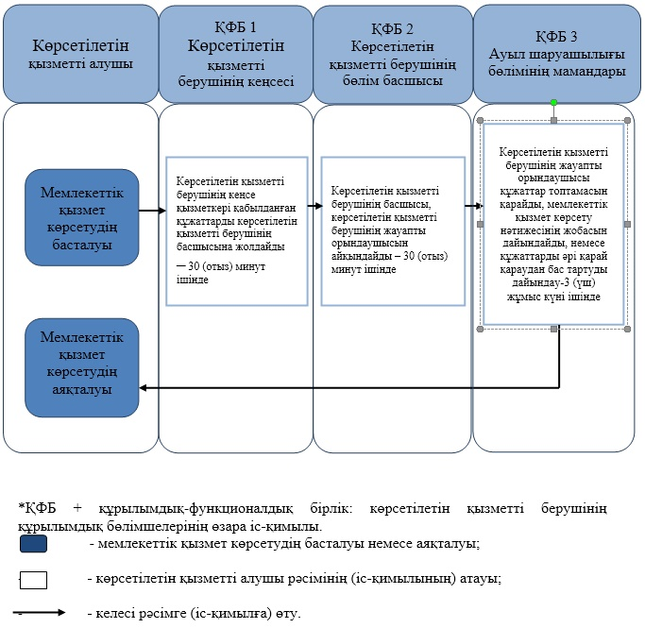

|  |  |
| --- | --- |
|  | Алматы қаласы әкімдігінің 2016 жылғы 17 қазандағы № 4/497 қаулысымен бекітілді |

**"Агроөнеркәсіптік кешен субъектілерінің қарыздарын кепілдендіру мен**  
**сақтандыру шеңберінде субсидиялау" мемлекеттік көрсетілетін қызмет регламенті**

**1. Жалпы ережелер**

      1. Осы "Агроөнеркәсіптік кешен субъектілерінің қарыздарын кепілдендіру мен сақтандыру шеңберінде субсидиялау" мемлекеттік көрсетілетін қызмет регламенті (бұдан әрі – мемлекеттік көрсетілетін қызмет) Қазақстан Республикасы Ауыл шаруашылығы министрінің 2015 жылғы 23 қарашадағы № 9-1/1018 бұйрығымен (Нормативтік құқықтық актілерді мемлекеттік тіркеу тізілімінде № 12523 болып тіркелген) бекітілген "Агроөнеркәсіптік кешен субъектілерінің қарыздарын кепілдендіру мен сақтандыру шеңберінде субсидиялау" мемлекеттік көрсетілетін қызмет стандартының (бұдан әрі – Стандарт) негізінде әзірленген.

      "Агроөнеркәсіптік кешен субъектілерінің қарыздарын кепілдендіру мен сақтандыру шеңберінде субсидиялау" мемлекеттік көрсетілетін қызметін Алматы қаласы, Желтоқсан көшесі, 185 мекенжайы 431 кабинет, телефон 8(727) 264-79-37 мекенжайы бойынша "Алматы қаласы Ауыл шаруашылығы және ветеринария басқармасы" коммуналдық мемлекеттік мекемесі арқылы Алматы қаласының әкімдігі (бұдан әрі – көрсетілетін қызметті беруші) көрсетеді.

      Өтініштерді қабылдауды және мемлекеттік қызметті көрсету нәтижесін беруді "Қазагромаркетинг" акционерлік қоғамы (бұдан әрі – оператор) жүзеге асырады.

      Мемлекеттік көрсетілетін қызмет жеке және заңды тұлғаларға (бұдан әрі - көрсетілетін қызметті алушы) тегін көрсетіледі.

      2. Мемлекеттік қызмет көрсету нысаны - қағаз түрінде.

      3. Мемлекеттік қызметті көрсету нәтижесі:

      1) агроөнеркәсіптік кешен субъектілерінің қарыздарын кепілдендіру мен сақтандару шеңберінде субсидиялау мәселелері бойынша қала әкімі орынбасарының төрағалығымен өтетін комиссия отырысы хаттамасынан үзінді көшірме;

      2) кепілгер/сақтандыру ұйымының шотына субсидия қаражаттар аудару (мақұлданған жағдайда).

      4. Мемлекеттік қызмет нәтижесін ұсыну нысаны - қағаз түрінде.

**2. Мемлекеттік қызмет көрсету процесінде көрсетілетін қызметті берушінің**  
**құрылымдық бөлімшелерінің (қызметкерлерінің) іс-қимыл тәртібін сипаттау**

      5. Мемлекеттік қызметті көрсету бойынша рәсімді (іс-қимылды) бастауға көрсетілетін қызметті алушының белгіленген нысан бойынша (немесе сенімхат бойынша оның өкілінен) өтінішті және Стандарттың 9 тармағында көзделген құжаттарды беруі негіз болып табылады.

      6. Мемлекеттік қызметті көрсету процесінің құрамына кіретін әрбір рәсімнің (іс-қимылдың) мазмұны, оның орындалу ұзақтығы:

      1) оператор көрсетілетін қызметті алушыдан Стандарттың 9-тармағында көрсетілген құжаттарды қабылдауды жүзеге асырады және 3 (үш) жұмыс күні ішінде тіркейді.

      Нәтижесі – құжаттарды көрсетілетін қызметті берушіге жолдайды;

      2) көрсетілетін қызметті беруші құжаттардың толықтығын қарайды, талдайды, қорытынды дайындайды және комиссия отырысын шақырады. 3 (үш) жұмыс күні ішінде.

      Нәтижесі – құжаттар комиссияға жолданады;

      3) комиссия келіп түскен құжаттарды қарайды, хаттамалық шешімді 2 (екі) жұмыс күні ішінде дайындайды.

      Нәтижесі – хаттамалық шешім қабылдау;

      4) комиссия хатшысы комиссия отырысының хаттамасын әзірлейді, қол қоюға ұсынады және оператор мен көрсетілетін қызметті берушіге жолдайды. 1 (бір) жұмыс күні ішінде.

      Нәтижесі – қол қойылған комиссия отырысының хаттамасы операторға және көрсетілетін қызмет берушіге жолданады;

      5) оператор комиссия отырысы хаттамасынан үзінді көшірмесін әзірлейді және көрсетілетін қызметті алушыға 1 (бір) жұмыс күні ішінде жолдайды.

      Нәтижесі – көрсетілетін қызметті алушыға хаттамадан үзінді жолданады;

      6) көрсетілетін қызметті беруші жиынтық акті әзірлейді және қазынашылық органдарына 10 (он) жұмыс күні ішінде жолдайды.

      Нәтижесі – жиынтық акті қазынашылық органдарына жіберіледі;

      7) қазынашылық органы қызмет алушының шотына субсидияны 28 (жиырма сегіз) жұмыс күні ішінде аударады.

      Нәтижесі – көрсетілетін қызметті алушының шотына субсидияны аудару;

      7. Мемлекеттік қызметті көрсету мерзімі:

      1) құжаттар топтамасын оператораға өткізгеннен бастап:

      1-кезең: өтінімдерді мақұлдау/мақұлдамау туралы шешім – 10 (он) жұмыс күні;

      2-кезең: оң шешім болған жағдайда, субсидияларды аудару – 38 (отыз сегіз) жұмыс күні;

      2) құжаттар топтамасын тапсыру үшін күтудің рұқсат етілген ең ұзақ уақыты – 30 (отыз) минут;

      3) қызмет көрсетудің рұқсат етілген ең ұзақ уақыты – 30 (отыз) минут.

**3. Мемлекеттік қызмет көрсету процесінде көрсетілетін қызметті берушінің**  
**құрылымдық бөлімшелер (қызметкерлер) мен өзара іс-қимыл тәртібін сипаттау**

      8. Мемлекеттiк қызметті көрсету процесіне қатысатын көрсетілетін қызметті берушiнiң құрылымдық бөлiмшелерінің (қызметкерлерінің) тiзбесі:

      1) оператор;

      2) көрсетілетін қызметті беруші;

      3) комиссия;

      4) комиссия хатшысы;

      5) қазынашылық органдары.

      9. Әрбір рәсімнің (іс-қимылдың) ұзақтығын көрсете отырып, құрылымдық бөлімшелер (қызметкерлер) арасындағы рәсімдердің (іс-қимылдың) реттілігін сипаттау:

      1) оператор көрсетілетін қызметті алушыдан Стандарттың 9-тармағында көрсетілген құжаттарды қабылдауды жүзеге асырады және тіркейді;

      2) көрсетілетін қызметті беруші құжаттардың толықтығын қарайды, талдайды, қорытынды дайындайды және комиссия отырысын шақырады;

      3) комиссия келіп түскен құжаттарды қарайды, хаттамалық шешімді шақырады;

      4) комиссия хатшысы комиссия отырысының хаттамасын әзірлейді, қол қоюға ұсынады және оператор мен көрсетілетін қызмет берушіге жолдайды;

      5) оператор хаттамадан үзінді көшірмесін әзірлейді және көрсетілетін қызметті алушыға жолдайды;

      6) көрсетілетін қызметті беруші жиынтық акті әзірлейді және қазынашылық органдарына жолдайды;

      7) қазынашылық органы қызмет алушының шотына субсидияны аударады.

      10. Көрсетілетін қызметті беруші құжат қабылдауды және мемлекеттік көрсетілетін қызмет нәтижесін беруді – Қазақстан Республикасының еңбек заңнамасына сәйкес демалыс және мереке күндерін қоспағанда, дүйсенбі – жұма аралығында, сағат 13.00-ден 14.00-ға дейінгі түскі үзіліспен, сағат 9.00-ден 18.00-ға дейін жүзеге асырады.

      11. Мемлекеттік қызмет алдын ала жазылусыз және жеделдетілген қызмет көрсетусіз кезек күту тәртібімен көрсетіледі.

      12. Мемлекеттік қызмет көрсету процесінде рәсімдердің (әрекеттер) реттілігін, көрсететін қызметті берушінің құрылымдық бөлімшелерінің (қызметкерлерінің) өзара іс-қимылдарының толық сипаттамасы осы Регламенттің қосымшасына сәйкес мемлекеттік қызметті көрсетудің бизнес-процестерінің анықтамалығында көрсетіледі.

|  |  |
| --- | --- |
|  | "Агроөнеркәсіптік кешен субъектілерінің қарыздарын кепілдендіру мен сақтандыру шеңберінде субсидиялау" мемлекеттік көрсетілетін қызмет регламентіне қосымша |

**"Агроөнеркәсіптік кешен субъектілерінің қарыздарын кепілдендіру мен сақтандыру**  
**шеңберінде субсидиялау" мемлекеттік қызметін көрсетудің**  
**бизнес-процестерінің нықтамалығы**

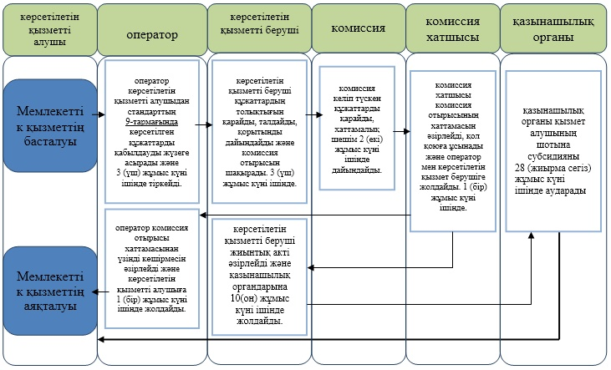

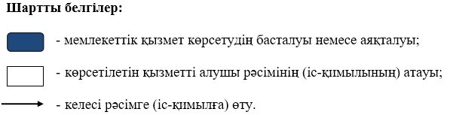

|  |  |
| --- | --- |
|  | Алматы қаласы әкімдігінің 2016 жылғы 17 қазандағы № 4/497 қаулысымен бекітілді |

**"Ауыл шаруашылығы тауарын өндірушілерге су беру қызметтерінің**  
**құнын субсидиялау" мемлекеттік көрсетілетін қызмет регламенті**

**1. Жалпы ережелер**

      1. Осы "Ауыл шаруашылығы тауарын өндірушілерге су беру қызметтерінің құнын субсидиялау" мемлекеттік көрсетілетін қызмет регламенті (бұдан әрі – мемлекеттік көрсетілетін қызмет) Қазақстан Республикасы Ауыл шаруашылығы министрінің 2015 жылғы 8 желтоқсандағы № 6-4/1072 бұйрығымен (Нормативтік құқықтық актілерді мемлекеттік тіркеу тізілімінде № 12933 болып тіркелген) бекітілген "Ауыл шаруашылығы тауарын өндірушілерге су беру қызметтерінің құнын субсидиялау" мемлекеттік көрсетілетін қызмет стандартының (бұдан әрі – Стандарт) негізінде әзірленген.

      "Ауыл шаруашылығы тауарын өндірушілерге су беру қызметтерінің құнын субсидиялау" мемлекеттік көрсетілетін қызметін Алматы қаласы, Желтоқсан көшесі, 185, 15 кабинет, телефон 8(727) 264-74-03, 264-79-37 мекенжайы бойынша "Алматы қаласы Ауыл шаруашылығы және ветеринария басқармасы" коммуналдық мемлекеттік мекемесі арқылы Алматы қаласының әкімдігі (бұдан әрі - көрсетілетін қызметті беруші) көрсетеді.

      Өтініштерді қабылдауды және мемлекеттік қызмет көрсету нәтижелерін беру көрсетілетін қызметті берушінің кеңсесі арқылы жүзеге асырылады.

      Мемлекеттік қызмет тегін көрсетіледі:

      1) көрсетілетін қызметті берушінің кеңсесі;

      2) "Азаматтарға арналған үкімет" мемлекеттік корпорациясы" коммерциялық емес акционерлік қоғамы (бұдан әрі – Мемлекеттік корпорациясы").

      2. Мемлекеттік қызметті көрсету нысаны: қағаз түрінде.

      3. Мемлекеттік қызметті көрсету нәтижесі - одан әрі көрсетілетін қызметті алушылардың банктік шоттарына тиесілі субсидияларды аудару үшін аумақтық қазынашылық бөлімшесіне төлем құжаттарын ұсыну.

      4. Мемлекеттік қызметті көрсету нәтижесін ұсыну нысаны: қағаз түрінде.

**2. Мемлекеттік қызмет көрсету процесінде көрсетілетін қызметті берушінің**  
**құрылымдық бөлімшелерінің (қызметкерлерінің) іс-қимыл тәртібін сипаттау**

      5. Мемлекеттік қызмет көрсету бойынша рәсімді (іс-қимылды) бастауға көрсетілетін қызметті берушінің көрсетілетін қызметті алушыдан (немесе сенімхат бойынша оның өкілінен) өтінішті және Стандарттың 9 тармағымен көзделген мемлекеттік қызметті көрсету үшін қажетті құжаттарды алуы негіз болып табылады.

      6. Мемлекеттік қызмет көрсету процесінің құрамына кіретін әрбір рәсімнің (іс-қимылдың) мазмұны және нәтижесі:

      1) көрсетілетін қызметті берушінің қызметкері көрсетілетін қызметті алушы ұсынған құжаттардың топтамасын қабылдауды, оларды тіркеуді жүзеге асырады, көрсетілетін қызметті беруші егер Қазақстан Республикасының заңдарында өзгеше көзделмесе, мемлекеттік қызметтер көрсету кезінде ақпараттық жүйелерде қамтылған, заңмен қорғалатын құпияны құрайтын мәліметтерді пайдалануға көрсетілетін қызметті алушының жазбаша келісімін алады және құжаттар топтамасын қабылдағаны туралы қолхат береді.

      Нәтиже - құжаттар топтамасын қабылдағаны туралы қолхат беру және көрсетілетін қызметті берушінің басшысына жіберу;

      2) көрсетілетін қызметті берушінің басшысы көрсетілетін қызметті берушінің жауапты орындаушысын анықтайды, тиісті қолын қояды.

      Нәтиже - көрсетілетін қызметті беруші басшысының қолы;

      3) көрсетілетін қызметті берушінің жауапты орындаушысы құжаттар топтамасын зерделейді, мемлекеттік қызмет көрсету нәтижесінің жобасын дайындайды.

      Нәтиже – мемлекеттік қызмет көрсету нәтижесінің жобасы;

      4) көрсетілетін қызметті берушінің басшысы мемлекеттік қызмет көрсету нәтижесінің жобасына қол қояды.

      Нәтиже - мемлекеттік қызмет көрсетудің қол қойылған нәтижесі;

      5) көрсетілетін қызметті берушінің қызметкері мемлекеттік қызмет көрсету нәтижесін береді.

      Нәтиже - көрсетілетін қызметті алушыға берілген мемлекеттік қызмет көрсету нәтижесі және көрсетілетін қызметті алушының мемлекеттік қызмет көрсету нәтижесін алғандығы туралы қолхаты.

      7. Мемлекеттік қызметті көрсету мерзімі:

      1) көрсетілетін қызметті алушының құжаттар топтамасын тапсыру үшін күтудің рұқсат етілген ең ұзақ уақыты – 30 (отыз) минут, Мемлекеттік корпорацияға 15 (он бес) минут;

      2) қызмет көрсетудің рұқсат етілген ең ұзақ уақыты – 15 (он бес) минут, Мемлекеттік корпорацияға 15 (он бес) минут.

      3) көрсетілетін қызметті берушіге өтінімді тапсырған сәттен бастап – 5 (бес) жұмыс күні.

**3. Мемлекеттік қызмет көрсету процесінде көрсетілетін қызметті берушінің**  
**құрылымдық бөлімшелерінің (қызметкерлерінің) өзара іс-қимыл**  
**тәртібінің сипаттамасы**

      8. Мемлекеттік қызмет көрсету процесіне қатысатын көрсетілетін қызметті берушінің құрылымдық бөлімшелерінің (қызметкерлерінің) тізбесі:

      1) көрсетілетін қызметті берушінің кеңсе қызметкері;

      2) көрсетілетін қызметті берушінің басшысы;

      3) көрсетілетін қызметті берушінің ауыл шаруашылығы бөлімінің басшысы;

      4) көрсетілетін қызметті берушінің ауыл шаруашылығы бөлімінің маманы.

      9. Көрсетілетін қызметті берушінің құрылымдық бөлімшелері (қызметкерлері) арасындағы рәсімдер (іс-қимылдар) реттілігінің сипаттамасы, ұзақтығы – 5 (бес) жұмыс күні;

      1) көрсетілетін қызметті берушінің кеңсе қызметкері өтініш және мемлекеттік қызмет көрсету үшін қажетті құжаттар келіп түскеннен кейін көрсетілетін қызметті берушінің Бірыңғай электрондық құжат айналымы жүйесінде тіркейді, Стандарттың 4 тармағында белгіленген мерзімге сәйкес бақылауға қояды және көрсетілетін қызметті берушінің басшысына қарауға береді – 15 (он бес) минут;

      2) көрсетілетін қызметті берушінің басшысы көрсетілетін қызметті берушінің жауапты орындаушысын анықтайды және орындау үшін жауапты орындаушыға құжаттарды береді – 15 (он бес) минут;

      3) көрсетілетін қызметті берушінің жауапты орындаушысы құжаттар топтамасын зерделейді, мемлекеттік қызмет көрсету нәтижесінің жобасын дайындайды және көрсетілетін қызметті берушінің басшысына шешім қабылдау үшін жібереді – 4 (төрт) жұмыс күн;

      4) көрсетілетін қызметті берушінің басшысы мемлекеттік қызмет көрсету нәтижесінің жобасына қол қою туралы шешім қабылдайды және мемлекеттік қызмет көрсетудің нәтижесін көрсетілетін қызметті берушінің қызметкеріне береді – 1 (бір) жұмыс күні;

      5) көрсетілетін қызметті берушінің қызметкері көрсетілетін қызметті алушыға мемлекеттік қызмет көрсету нәтижесін береді – 15 (он бес) минут.

      10. Құжаттарды қабылдау және мемлекеттік қызмет көрсету нәтижесін беруді көрсетілетін қызметті беруші Қазақстан Республикасының еңбек заңнамасына сәйкес демалыс және мереке күндерін қоспағанда, дүйсенбіден бастап жұмаға дейінгі аралықта, сағат 13.00-ден 14.00-ге дейінгі түскі үзіліспен, сағат 9.00-ден 18.00-ге дейін жүзеге асырады.

      11. Мемлекеттік қызмет алдын ала жазылусыз және жеделдетіп қызмет көрсетусіз кезек тәртібімен көрсетіледі.

**4. Мемлекеттік корпорациямен өзара іс-қимыл тәртібін сипаттау**

      12. Көрсетілетін қызметті алушылар мемлекеттік қызметті алу үшін Мемлекеттік корпорациясына жүгінеді және Стандарттың 9-тармағына сәйкес құжаттарды ұсынады.

      Көрсетілетін қызметті алушының өтінішін өңдеу ұзактығы – 15 (он бес) минут.

      Мемлекеттік корпорациясына жүгінген көрсетілетін қызметті алушы қағаз жеткізгіштегі өтініш бланкісін толтырады.

      Мемлекеттік корпорациясы операциялық залының қызметкері (оператор) қағаз жеткізгіштегі өтінішті қабылдайды және қабылдаған өтінішті Мемлекеттік корпорациясының ықпалдастырылған ақпараттық жүйесінде (бұдан әрі – ЫАЖ) тіркейді және көрсетілетін қызметті алушыға тиісті құжаттардың қабылданғаны туралы, сондай-ақ дайын құжаттардың берілу күні көрсетілген қолхат береді.

      Көрсетілетін қызметті алушы Стандарттың 9-тармағында көзделген тізбеге сәйкес құжаттар топтамасын толық ұсынбаған жағдайда Мемлекеттік корпорациясы операциялық залының қызметкері (оператор) Стандарттың 3 қосымшасына сәйкес нысан бойынша құжаттарды қабылдаудан бас тарту туралы қолхат береді.

      Жинақтау секторына келіп түскен өтініш (құжаттар топтамасымен бірге) қолхаттағы штрих-кодты сканерлеу жолымен Мемлекеттік корпорациясы ЫАЖ жүйесінде тіркеледі.

      Көрсетілетін қызметті берушіге берілетін құжаттар тізілімі Мемлекеттік корпорациясы ЫАЖ-да автоматты түрде қалыптасады. Қызметкер (маман) көрсетілетін қызметті берушіге берілетін құжаттардың басып шығарылған тізілімін екі данада беруді жүзеге асырады.

      Тізілімнің екі данасымен бірге қалыптастырылған өтініштер (құжаттар топтамасымен бірге) арнайы жәшіктерге салынып, қапталады, мөр басылады және Мемлекеттік корпорациясының басшысы бекіткен кестеде белгіленген уақытта курьерлік немесе осыған уәкілеттік берілген өзге де байланыс арқылы көрсетілетін қызметті берушіге жолданады. Тізілімнің екінші данасы көрсетілетін қызметті берушінің алғандығы туралы белгімен Мемлекеттік корпорациясына қайтарылады.

      Беруге дайын құжаттар тізілімінің екі данасымен бірге көрсетілетін қызметті берушіден Мемлекеттік корпорациясы басшысы бекіткен кестеде белгіленген уақытта курьерлік немесе осыған уәкілеттік берілген өзге де байланыс арқылы жеткізіледі.

      Дайын (ресімделген) және бас тартылған құжаттарды қабылдау кезінде жинақтау секторының қызметкері (маманы) көрсетілетін қызметті беруші ұсынған құжаттардың сәйкестігін тексереді. Тізілімнің екінші данасы, тізілімде көрсетілген барлық құжаттар болған жағдайда ғана алғандығы туралы белгімен көрсетілетін қызметті берушіге қайтарылады. Басқа жағдайда бас тарту себебі көрсетіле отырып, құжаттарды қабылдаудан бас тартылады.

      13. Мемлекеттік корпорациясы арқылы сұрату нәтижесін алу процесі: көрсетілетін қызметті алушы мемлекеттік көрсетілетін қызмет нәтижесін алуға мемлекеттік қызмет көрсету мерзімі өткеннен кейін жүгінеді. Мемлекеттік қызмет көрсету мерзімі – 5 (бес) жұмыс күні.

      Мемлекеттік көрсетілетін қызмет нәтижесін алу Стандарттың 9-тармағына сәйкес көрсетілетін қызметті алушы құжаттарды қабылдау туралы қолхат негізінде жеке басын куәландыратын құжатын көрсеткен кезде, не оның өкілінің (жеке тұлғаға – нотариалды куәландырылған сенімхат

      бойынша, заңды тұлғаға – өкілеттілікті растайтын құжат бойынша) жүзеге асырады.

      14. Мемлекеттік қызмет көрсету процесінде рәсімдер (іс-қимылдар) реттілігінің, көрсетілетін қызметті берушінің құрылымдық бөлімшелерінің (қызметкерлерінің) өзара іс-қимылдарының толық сипаттамасы, сонымен қатар Мемлекеттік корпорациясымен өзара іс-қимыл тәртібінің сипаттамасы осы Регламенттің қосымшасына сәйкес мемлекеттік қызмет көрсетудің бизнес-процестерінің анықтамалығында көрсетіледі. Мемлекеттік қызмет көрсетудің бизнес-процестерінің анықтамалығы "электрондық үкімет" веб-порталында, көрсетілетін қызметті берушінің интернет-ресурсында орналастырылады.

|  |  |
| --- | --- |
|  | "Ауыл шаруашылығы тауарын өндірушілерге су беру қызметтерінің құнын субсидиялау" мемлекеттік көрсетілетін қызмет регламентіне қосымша |

**"Ауыл шаруашылығы тауарын өндірушілерге су беру қызметтерінің құнын**  
**субсидиялау" мемлекеттік қызметін көрсетудің бизнес-процестерінің анықтамалығы**

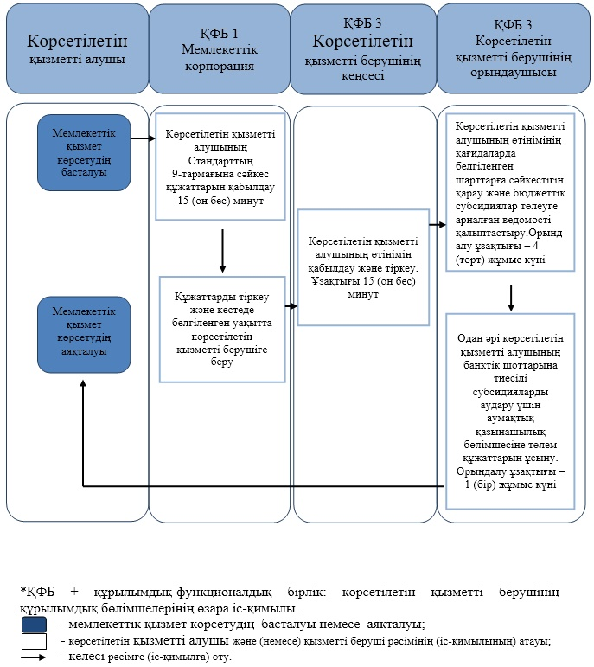

© 2012. Қазақстан Республикасы Әділет министрлігінің «Қазақстан Республикасының Заңнама және құқықтық ақпарат институты» ШЖҚ РМК